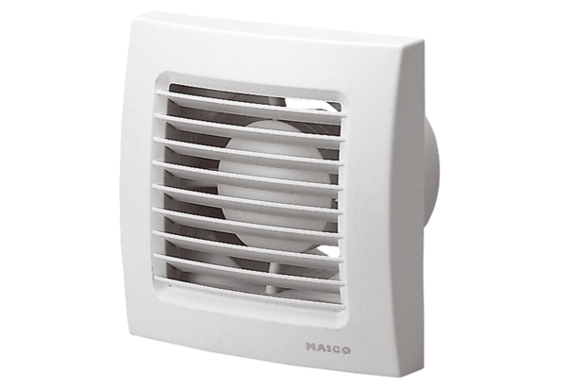Вентилятор для небольших помещений ECA 120 FКомплект поставки: 1 штукАссортимент: A
Номер артикула: 0084.0008Изготовитель: MAICO

